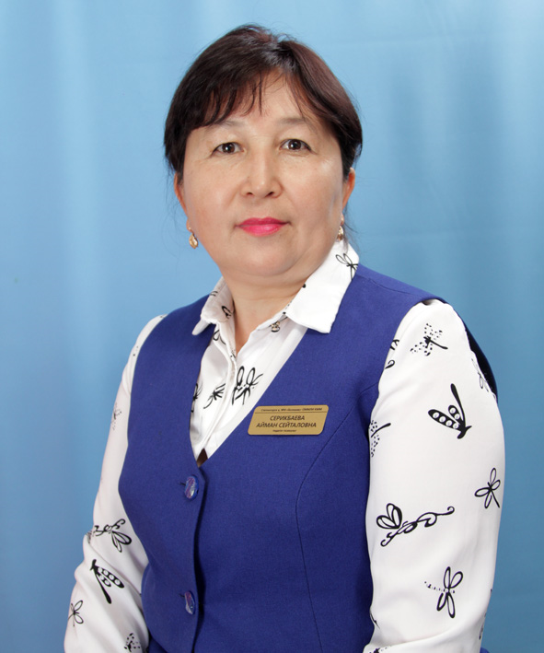
Серикбаева Айман Сейталовна

Білімі/Образование | жоғары
Нені және қашан бітірді/Что и когда окончил | Шымкент қаласы, Аймақтық әлеуметтік- инновациялық университеті, Педагогика және психология 2018ж
Диплом бойынша мамандығы/Специальность по диплому | Педагог- психолог
Еңбек өтілі/стаж | 12 жыл
Бейіні бойынша еңбек өтілі/Стаж по профилю | 15 жыл
Санаты/ категория | Педагог-эксперт

Курстары/курсы
«Назарбаев зияткерлік мектептері» ДББҰ  педагогикалық шеберлік орталығы  Білім беру ұйымдары  психологтарының біліктілік арттыру білім беру бағдарламасы бойынша  (80сағ) 2021ж. | 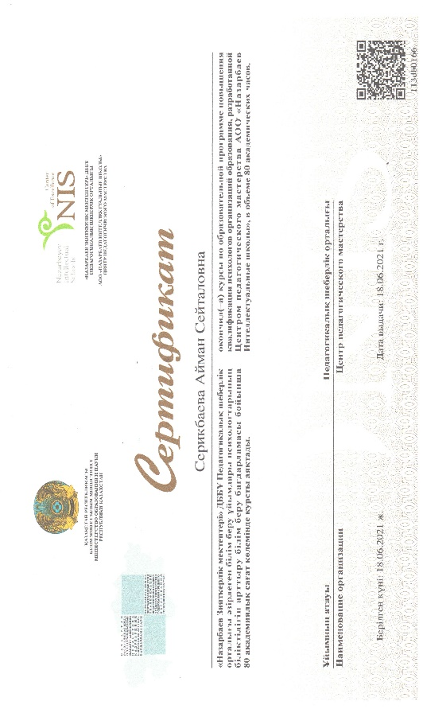
Назарбаев зияткерлік мектептері» ДББҰ педагогикалық шеберлік орталығы «Білім беру ұйымдарындағы қақтығыстық жағдайларды басқару» (40 сағ.)2021ж | 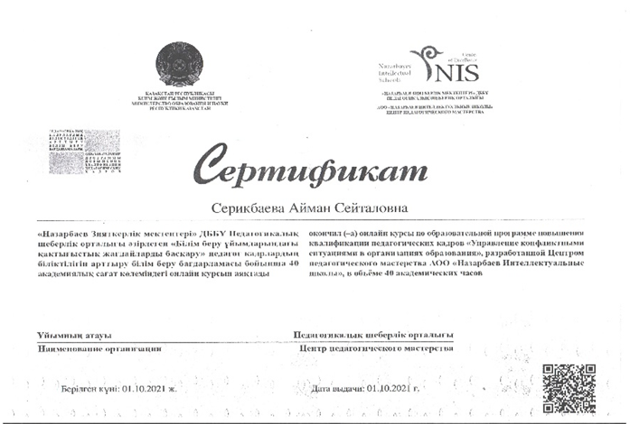
«Назарбаев зияткерлік мектептері» ДББҰ
педагогикалық шеберлік орталығы Білім беру ұйымдары психологтарының біліктілік арттыру білім беру бағдарламасы бойынша
(80сағ) 2021ж.

Оқушылардың жетістіктері/достижения учащихся
1 дәрежелі Диплом  9-11 сынып оқушылары арасындағы «Дарынды бала» Республикалық балалар мен жасөспірімдер сайтының «»Эссе жазу» номинациясы бойынша үздік нәтиже 9 «Ә» сынып оқушысы  Рашадинова Назерке | 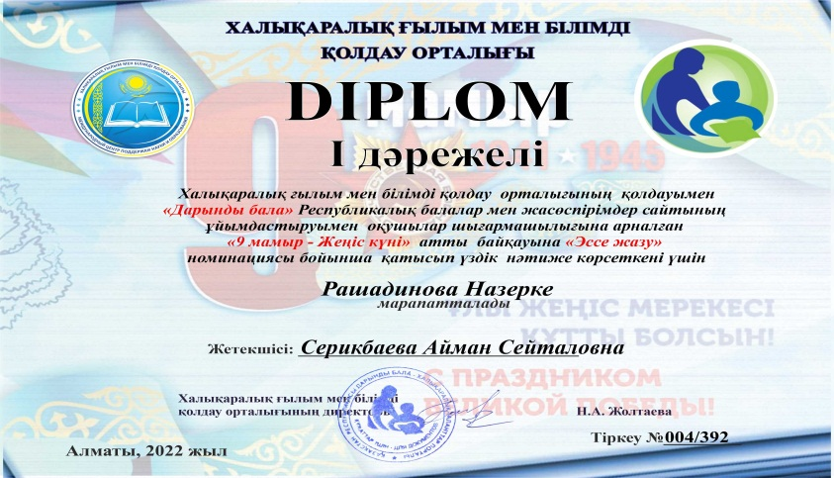
Мұғалімнің жетістіктері/достижения учителя
Грамота  «Үздік психолог» облыстық конкурсы 2022 жыл | 